Бондарева И.М. 5 класс Русский язык
Дата урока: 12.11.21
Тема 4 Урок 27 Словосочетание.
Цель урока: обобщение и систематизация знаний по теме «Словосочетание. Предложение, его грамматическая основа»; объяснение их неразрывной связи;
Ход урока
I. Организационный момент.
Здравствуйте, ребята! Настраивайтесь на урок, проверьте наличие тетрадей, ручек и учебников на ваших столах. Откройте, пожалуйста, тетради и запишите число.

Двенадцатое ноября
Классная работа
Словосочетание

I. Подача теоретического материала.
- Откройте учебник §26 стр. 61 -62
- Прочитайте правила, рассмотрите примеры.
- Рассмотрите таблицу. Запомните!!!
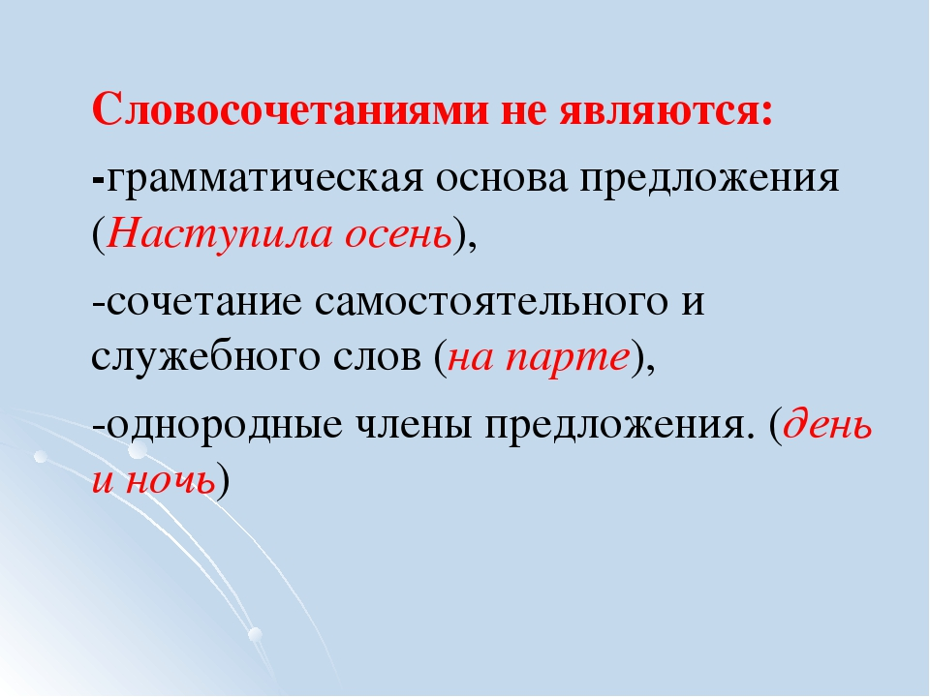

II. Первичное закрепление.
- В рабочих тетрадях выполнить Упр. 128, при этом внимательно рассмотрите образец.
- Выполните Упр. 130 ( по заданию)
Х
ОБРАЗЕЦ: Здороваются (когда? с кем?) утром, с людьми;
Х
Дарить (что? кому?) подарок, маме;

III. Контроль знаний.
Выполните (письменно) тестовое задание.
Выберите из данных вариантов правильный ответ. Запишите ваш ответ цифрой (ВОПРОСЫ НЕ ПИШЕМ)
- Найди словосочетания, соответствующие схеме: « прил.+сущ.»
А) русые волосы, б) большие глаза, в) скрипнула калитка,
г) чистое небо, д) над белым;

- Найди словосочетания, соответствующие схеме: «гл.+сущ.»
а) выбежать из дома, б) легкий сон, в) затих до весны; г) смотреть молча, д) я читаю;

- Найди словосочетания, соответствующие схеме: «сущ+сущ.»
А) из кустов, б) короткие дни, в) вода из кувшина, г) девочка с косичками, д) пройти к реке;
- Найди словосочетания, соответствующие схеме: «гл.+нар.» или «нар.+гл."
А) привыкнуть к шуму. б) выбежать из кухни, в) смотреть долго,
г) интересный журнал, д) тихо журчал

5. Какое утверждение правильное?Словосочетание состоит из…

А) трёх частей Б). двух частей В). Четырёх частей

IV. Домашнее задание.
Выполните Упр. 132 в виде таблицы
- Выпишите в первый столбик СЛОВОСОЧЕТАНИЯ, а во второй СЛОВА.
- Обозначьте в словосочетаниях ГЛАВНОЕ слово.

Словосочетания | Слова

Задание, выполненное в письменном виде, должно быть сфотографировано или от-сканировано и отправлено в виде файла. Для обратной связи можно использовать электрон-ную почту bondareva14031983@gmail.com, социальные сети ВК, ОК.


